Cadastro
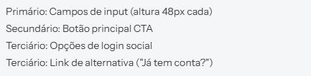
Prefêrencias
-elementos UI
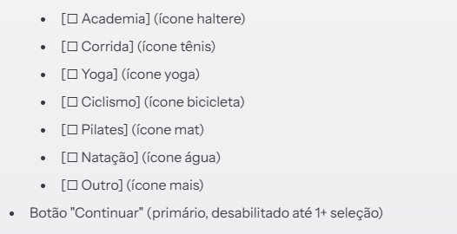
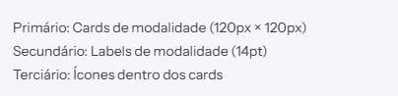
Home
-Tela Inicial
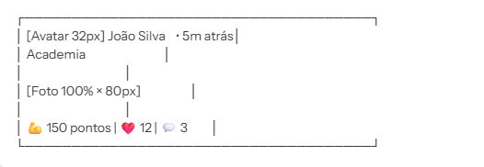

Tela de Grupos
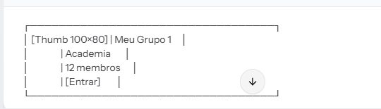
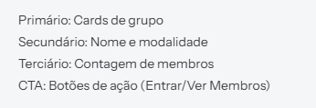
Membros do Grupo
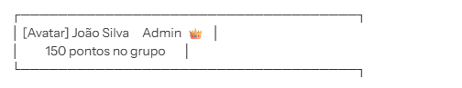
Detalhes da Atividade
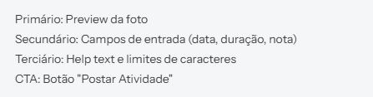
Ranking
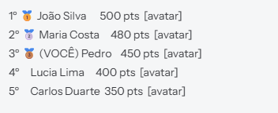
Estatísticas
